**Guía de matemática sexto básico**

**Nombre________________________________________Fecha 06 al 10 de abril 2020.**

**OA 2:** Realizar cálculos que involucren las cuatro operaciones en el contexto de la resolución de problemas, utilizando la calculadora en ámbitos superiores a 10 000

**INSTRUCCIONES DE ENVÍO**

1. Lee atentamente las instrucciones de la actividad.
2. Desarrolla las actividades con tiempo y dedicación, para que logres el objetivo.
3. Si tienes alguna duda, recuerda que me puedes escribir vía mail a [pie.avilar@gmail.com](mailto:pie.avilar@gmail.com).
4. Fecha de entrega hasta el viernes 10 de abril, al correo antes señalado, recuerda colocar tu nombre al archivo.

**LOS DULCES**

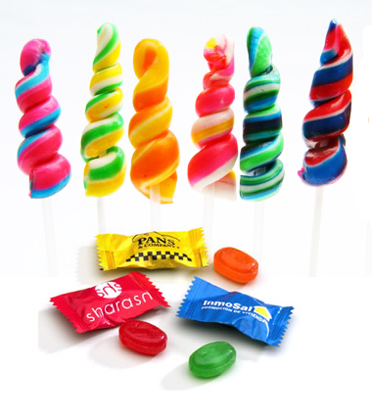

¿Te gustan los dulces?

Como lo más probable es que digas que sí, quizás te interesará saber que los dulces están hechos en base a un ingrediente muy simple: el caramelo. Los dulces, tal como los conocemos, existen desde el siglo XIX. Desde esa época que consisten básicamente en una mezcla de azúcar, agua y distintos sabores de frutas, que se calienta y luego se deja enfriar. Bastante sencillo, ¿no?

Sin embargo, mucho antes del siglo XIX ya existían preparaciones similares. En la antigüedad, hace más de 2000 años, ya se mezclaba miel con cereal o frutas para tener alimentos energéticos que se pudieran transportar fácilmente. Hoy, no obstante, el caramelo es un alimento preparado sin estos fines, ya que está pensado solo para ser disfrutado y no como un alimento.

1. Si compras 5 dulces de $200 y 6 dulces de $300, ¿cuánto dinero gastarás en total?
2. $ 500
3. $ 1.000
4. $ 2.500
5. $ 2.800
6. Con $2.500 puedo comprar 100 dulces, ¿Cuánto dinero gastaré por cada dulce?
7. 12
8. 25
9. 45
10. 50
11. Si dispones de $4.500 pesos para gastar en dulces, ¿cuántos dulces de $300 puedes comprar?
12. 10
13. 15
14. 20
15. 30
16. José tiene ahorrados $2.200, ¿cuántos dulces de $200 puede comprar si gastase ese dinero?
17. 5
18. 10
19. 11
20. 15
21. Supone ahora que él compra 5 dulces de $200, 3 dulces de $300 y uno de $100, ¿qué parte del total del dinero ($4.500) la ocupa para comprar dulces?
22. 
23. 
24. 
25. 

